Изделие:
1. Рост (измеряется от макушки до пола под углом 90 градусов) | Р
2. Обхват шеи Голой (по основанию шеи сзади над седьмым шейным позвонком, спереди - над яремной выемкой) ЕСЛИ ВЫ будете носить рубашку под подрясником (рясы) укажите обязательно | ОШ голая-  с рубашкой или  без рубашки
3. Обхват груди (измеряется горизонтально, вокруг фигуры, по нижнем углам лопаток) | ОГ
4. Обхват талии (вокруг самой узкой части торса, предварительно обязательно обвязать талию поясом) | ОТ
5. Длина плеча (от основания шеи до конечной плечевой точки) | ДП
6.Длина рукава (от конечной плечевой точки до желаемой длины рукава) | Др
7. Обхват запястья (вокруг кисти на уровне желаемой длины рукава, готовый вид) | ОЗ
8. Обхват бицепса | Обиц
9.Ширина плеч(от одного плечевой точки. до другой) | Шсп
10. Длина изделия полочки до талии (от высшей точки плечевого шва у основания шеи, до линии талии через выступающую точку груди, до завязанного пояса) | Дип1
11. Длина изделия полочки до низа ( спереди от завязанного пояса до желаемой длинны изделия) | Дип2
12. Длина изделия спины до талии (от седьмого шейного позвонка до талии, т.е. до завязанного пояса) | Дисп1
13. Длина изделия спины до низа ( сзади от завязанного пояса до желаемой длинны изделия) | Дисп2
14. Общая длина изделия
*Мерки в сантиметрах
*Предварительно завязать пояс на самой узкой части торса
Особенности фигуры: сутулость, живот, неодинаковый уровень плеч и т.д.
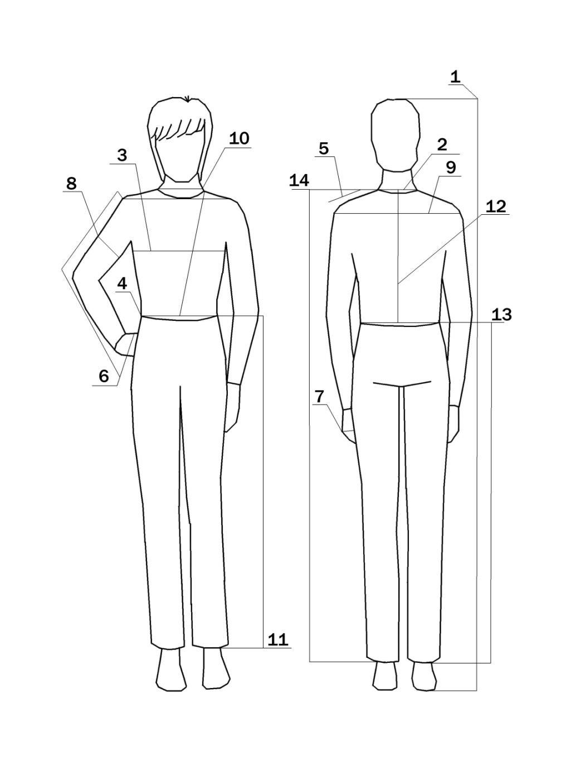
Необходимы все мерки, кроме номеров 7,8.

